Приложение
к постановлению Администрации района
от 18.12.2020 № 569

Схема размещения мест (площадок) накопления твердых коммунальных отходов на территории муниципального образования Переясловский сельсовет Топчихинского района Алтайского края

№ п/п | Адреса размещения ТКО, источник накопления ТКО, кадастровый номер (при наличии) | Схема размещения места (площадки) накопления ТКО,  М 1:2000
1 | с. Покровка, пер. Школьный, 17  Покровский сельский Дом культуры;  Население | 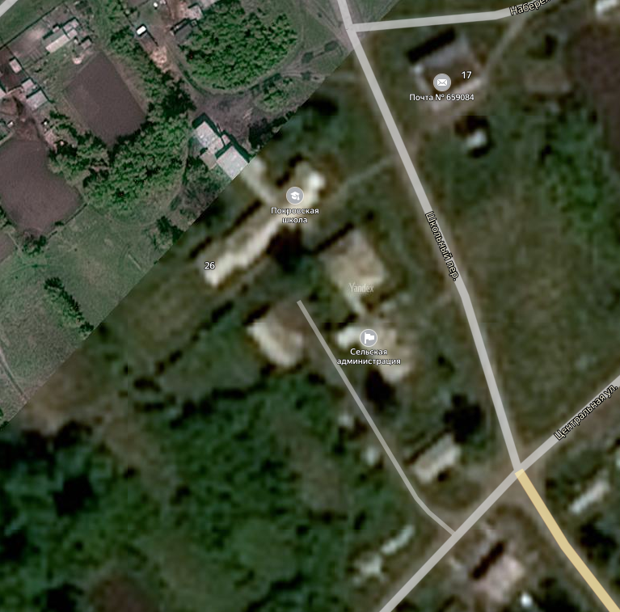  Место (площадка) накопления ТКО
2 | с. Покровка, пер. Школьный, 24  Покровская СОШ – филиал МКОУ Чистюньской СОШ;  Администрация Покровского сельсовета;  Население | Место (площадка) накопления ТКО

